**“ỨNG DỤNG CÓ HIỆU QUẢ BẢNG TƯƠNG TÁC ĐỂ NÂNG CAO CHẤT LƯỢNG DẠY HỌC SINH HỌC THCS”**

**PHẦN MỞ ĐẦU**

**1.Bối cảnh của giải pháp:**

Năm học 2018 - 2019 được xác định là năm học tiếp tục đẩy mạnh việc học tập và làm theo tấm gương đạo đức Hồ Chí Minh. Phát huy năng lực của mỗi GV để phù hợp xu thế hiện đại. Việc đổi mới phương pháp dạy học cũng là một vấn đề đang được rất nhiều GV quan tâm. Đặc biệt là việc ứng dụng CNTT vào dạy học. Công tác dạy học môn Sinh Học cũng như những bộ môn khác có thể vận dụng các phương tiện CNTT để dạy hiệu quả hơn, giúp bài giảng sinh động hơn với cách thức học mới, các trò chơi tạo sự tương tác cao giữa thầy và trò, đem lại hiệu quả cao trong việc học. Hiện nay việc soạn giảng theo lối truyền thống ngày dần được cải thiện vì có nhiều thiết bị hiện đại đã được ra đời nhằm đáp ứng nhu cầu công nghệ hiện nay. Một trong số đó là Bảng tương tác, máy chiếu tương tác kích thích sự hứng thú của HS. Đây là các phần mềm hiện đại được ra đời nhằm đổi mới phương pháp dạy học cho GV và phát huy tính tích cực, hứng thú của HS.

Những năm gần đây, được sự chỉ đạo của các cấp, các ngành về việc vận dụng CNTT trong giảng dạy. Phòng giáo dục và đào tạo Nhơn Trạch đã tăng cường đầu tư các trang thiết bị hiện đại cho các trường trong địa bàn huyện với mục đích góp phần vào việc đổi mới phương pháp giảng dạy để từng bước nâng cao chất lượng dạy và học. Đặc biệt là trường THCS Phước Thiền được đầu tư Bảng tương tác hiện đại nhất để phục vụ cho công tác dạy và học.

**2.Lí do chọn giải pháp:**

Ngày nay việc ứng dụng CNTT trong dạy và học đang được đẩy mạnh nhằm đổi mới phương pháp dạy và học. Trong đó việc lựa chọn ra công cụ phù hợp với từng điều kiện hoàn cảnh, thực tế trường học, sự tiếp thu HS của từng trường cũng được rất nhiều GV quan tâm.

Chúng ta có thể tổ chức cách học cho HS bằng nhiều hình thức khác nhau. Thay vì những tiết ôn tập nhàm chán, tiết trả bài và củng cố đơn giản thì việc áp dục các phần mềm tiên tiến đóng vai trò rất quan trọng. Trước đây tôi thường hay sử dụng phần mềm Powerpoint nhưng qua quá trình giảng dạy tôi nhận thấy hoạt động chủ yếu vẫn là GV, chưa có sự tương tác giữa GV và HS và mang tính chất trình chiếu hình ảnh. Thời gian qua đã có khá nhiều những phần mềm được tạo ra nhằm khắc phục nhược điểm đó. Trong số các phần mềm tôi đã sử dụng như: Powerpoint, Violet rất được nhiều GV ứng dụng để phục vụ cho công tác soạn giảng trên lớp. Nó cũng đem lại rất nhiều hiệu quả như: có nhiều hình ảnh trực quan, có các hiệu ứng slide trình chiếu sinh động, hấp dẫn, có các video có thể cho HS quan sát tỉ mỉ. Bên cạnh đó thì nó lại có những hạn chế nhất định là: chưa có sự tương tác giữa GV và HS, chủ yếu vẫn là hoạt động trình chiếu của GV, trực quan còn hạn chế. Có những bài học Sinh Học là những kiến thức mới, khó, trừu tượng nếu chỉ tập trung quan sát và lắng nghe thì HS không thể tiếp thu bài 1 cách trọn vẹn được. Mặc dù là 1 GV tuổi đời kinh nghiệm còn ít ỏi, non trẻ nhưng được sự tin tưởng của nhà trường tôi được tham gia vào các lớp tập huấn “Thiết bị tiên tiến hiện đại” tôi nhận thấy rằng phần mềm Bảng tương tác có rất nhiều ưu điểm vượt trội hơn các phần mềm khác trước đây như: có thiết bị phát âm thanh trực tiếp, có micrô, loa hỗ trợ cho GV, HS có thể tương tác trực tiếp trên bảng ( viết, vẽ,…), có máy chiếu vật thể để chiếu bài của HS, có rất nhiều phần mềm trong ActivInspire kích thích sự hứng thụ cho HS, máy ảnh và trình duyệt linh hoạt như đối tượng, thuộc tính, chú giải kết hợp với nhau cho tiết học sinh động. Đặc biệt có công cụ chú giải có thể kết hợp với phần mềm Powerpoint. Phần mềm ActivInspire, Activiewhỗ trợ rất tốt sự tương tác giữa giáo viên với học sinh trong quá trình dạy học và có thể xây dựng các hình thức học tập một cách đơn giản, nhanh chóng.

Qua nhiều năm thực hiện giảng dạy với Bảng tương tác thông minh, tôi thực sự thấy được hiệu quả của nó trong lớp học. Giúp các em hiểu bài nhanh hơn, hứng thú hơn, phát triển được các kĩ năng (quan sát, so sánh, phân tích,..) từ đó kết quả học tập của các em đạt hiệu quả cao hơn.

Chính vì vậy, qua các năm dạy học tôi đã trăn trở và suy nghĩ nghiên cứu đề tài: ***“Ứng dụng có hiệu quả Bảng tương tác trong dạy học môn Sinh Học THCS”.***

**3.Phạm vi và đối tượng nghiên cứu:**

Tôi thực hiện sáng kiến trong phạm vi là HS khối 6,7,8,9 THCS Phước Thiền để phù hợp với đề tài mà tôi nghiên cứu. Sau này có thể áp dụng phạm vi rộng hơn.

**4.Mục đích nghiên cứu:**

Trong những năm trở lại đây, phong trào thi đua soạn CNTT nhằm đổi mới PPDH đã được nhiều giáo viên hưởng ứng tích cực. Đây được coi là con đường ngắn nhất để đi đến đích của chất lượng dạy học trong nhà trường. Đa số GV đều tổ chức dạy học bằng các cách học truyền thống như: trả bài đầu giờ, củng cố bằng những câu hỏi có sẵn trong SGK hay những tiết ôn tập đọc chép bình thường, những bài giảng khô khan theo lối cũ kĩ. Bảng tương tác ra đời để sử dụng cho phần mềm ActivInspire, Actiview sẽ thay thế cho lối dạy học xưa và kích thích sự hứng thú học tập hơn của HS. Với bộ công cụ này chúng ta có thể đánh giá được toàn bộ HS trong lớp mà không cần đến từng bàn để kiểm tra từng bạn. HS sẽ ham học, mong đến tiết Sinh Học hơn và không coi đây là một môn phụ nhàm chán như trước. Ở đây sử dụng các thiết bị kết hợp với phần mềm hiện đại để đánh giá kiểm tra năng lực, kiến thức của học sinh một cách nhanh chóng và tiện lợi. HS sẽ tiếp thu được những gì mình nhìn thấy, nghe thấy và còn được thực hành ngay trên bảng mà không mất nhiều thời gian.

**PHẦN NỘI DUNG**

**I.THỰC TRẠNG CỦA GIẢI PHÁP ĐÃ BIẾT, ĐÃ CÓ.**

**1.Thuận lợi:**

- Được sự quan tâm của Ban giám hiệu, tổ chuyên môn, đặc biệt là sự quan tâm sâu sắc của Phòng giáo dục đã đầu tư cho trường các thiết bị tiên tiến hiện đại nhất đầy đủ, mỗi lớp được cung cấp một bảng tương tác hiện đại nên việc dạy cho GV cũng rất thuận lợi. Đồ dùng cho các tiết học đảm bảo chất lượng và đủ phục vụ cho tiết học, giáo viên phụ trách thiết bị nhiệt tình sắp xếp tạo điều kiện tốt cho GV dạy, đây cũng là một điểm thuận lợi góp phần thêm cho tiết dạy được thành công hơn.

- Là một trong những trường lớn trong huyện, có nhiều giáo viên tuổi nghề cao, nhiều kinh nghiệm giảng dạy , do đó có điều kiện học hỏi lẫn nhau để nâng cao tay nghề, đóng góp ý kiến bổ sung cho nhau để thực hiện tiết dạy tốt hơn.

- Tập thể giáo viên trong tổ chuyên môn đoàn kết, giúp đỡ nhau cùng tiến bộ, luôn giúp nhau nâng cao trình độ, tri thức.

- Học sinh ngoan, lễ phép, có tinh thần học tập bộ môn tương đối cao.

- Bản thân giáo viên tận tâm với nghề, vì vậy đã được trang bị ít nhiều kiến thức liên quan, đồng thời GV có tinh thần học hỏi cao.

- Bản thân cũng tuy tuổi đời còn nhỏ và kinh nghiệm ít ỏi nhưng cũng đã được nhà trường tạo điều kiện phân công cho dạy đồng đều cả 4 khối qua các năm học nên việc nghiên cứu đề tài cũng thuận lợi rất nhiều.

**2. Khó khăn:**

- Đa số HS xem thường môn học vì coi đây là môn học phụ, không chịu học bài cũ và chuẩn bị bài mới .

- HS còn rụt rè, thiếu tự tin.

- Chưa có sự tự giác trong học tập.

- Một số học sinh tiếp thu chậm , không tập trung , lười biếng .

- Đối tượng HS lớp 8,9 tuổi vị thành niên nên phương pháp giảng dạy cần khéo léo và tế nhị vì thế trong việc giảng dạy có phần khó khăn.

**II.NỘI DUNG SÁNG KIẾN:**

**1.Các bước thực hiện giải pháp:**

Để việc dạy học đạt hiệu quả cao, tránh gò bó, đi quá đà ảnh hưởng đến nội dung bài dạy thì đòi hỏi giáo viên cần phải chuẩn bị đầy đủ và đúng các quy trình của một tiết dạy. Khâu dặn dò rất cần thiết nên giáo viên dành 3 phút để dặn dò các em đọc trước bài mới. Có dặn dò kĩ các em mới chuẩn bị bài tốt và như thế tiết học mới đạt hiệu quả cao.Và khâu chuẩn bị bài của giáo viên cũng được đổi mới. Trước khi vào bài GV phải đến trước 2 phút để khởi động máy và bảng tương tác để tiết dạy diễn ra một cách hoàn chỉnh, tránh mất nhiều thời gian của GV và HS.

**a.Giải pháp 1: Sử dụng các thuộc tính thùng chứa, kính lúp thần kì, chèn video trong phần mềm ActivInspire.**

Khi sử dụng phần mềm ActivInspire với nguồn tài nguyên rất phong phú và đa dạng có thể ứng dụng được vào bài dạy giúp nội dung bài dạy thêm sinh động. HS sẽ hứng thú và ham học hơn.

**- Thuộc tính thùng chứa**: giúp những tiết kiểm tra bài cũ hay triển khai bài mới sinh động hơn, tránh bị nhàm chán.

**+ Cách làm:**

*Bước 1:* Tạo thùng chứa và các đối tượng bị chứa.

*Bước 2:*

Thiết lập thuộc tính cho thùng chứa.

Thiết lập thuộc tính cho các đối tượng bị chứa.

*Bước 3:* Kéo và thả các câu trả lời để kiểm tra kết quả.

VD1: Khi thiết kế bài dạy “**Cấu tạo ngoài của thân**” SH 6.

Trước khi đi vào bài mới GV sẽ kiểm tra bài cũ bằng hình thức mới là chọn từ thích hợp để ghép vào hình ảnh cho chính xác.

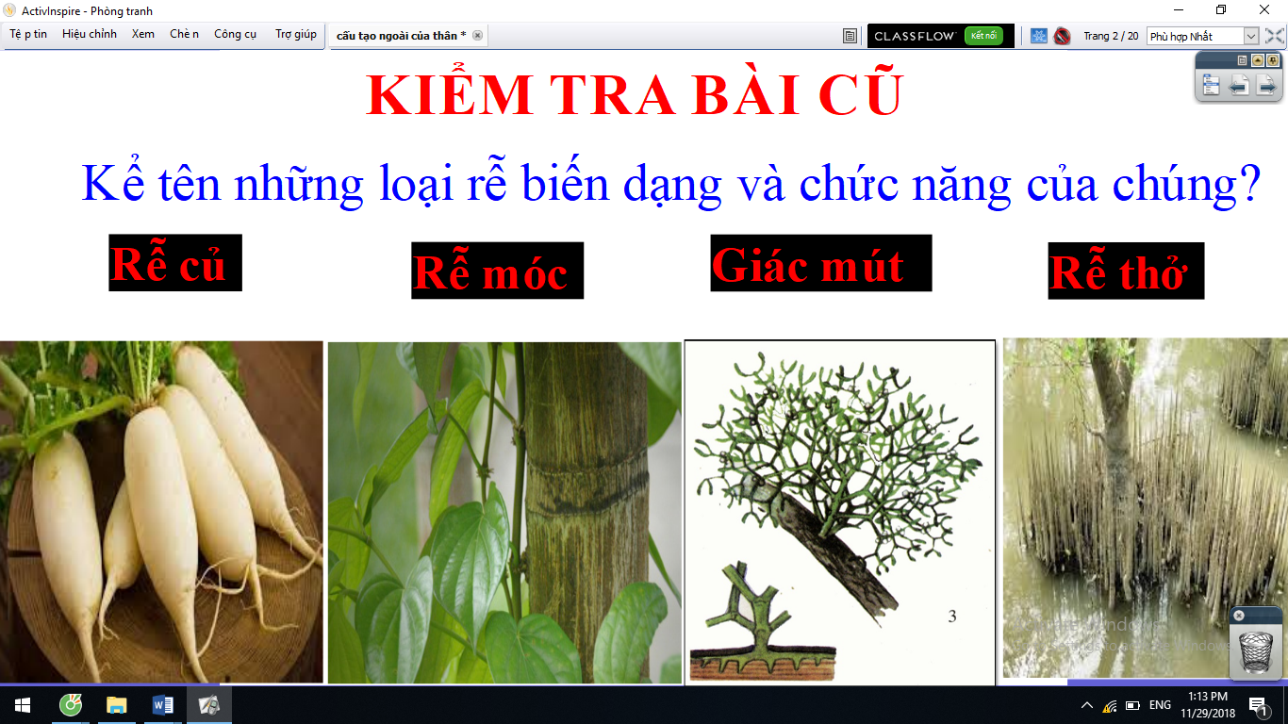

Sau khi HS quan sát xong gọi bất kì 1 em HS lên bảng dùng bút để đưa các cụm từ vào hình ảnh mà em cho là đúng.

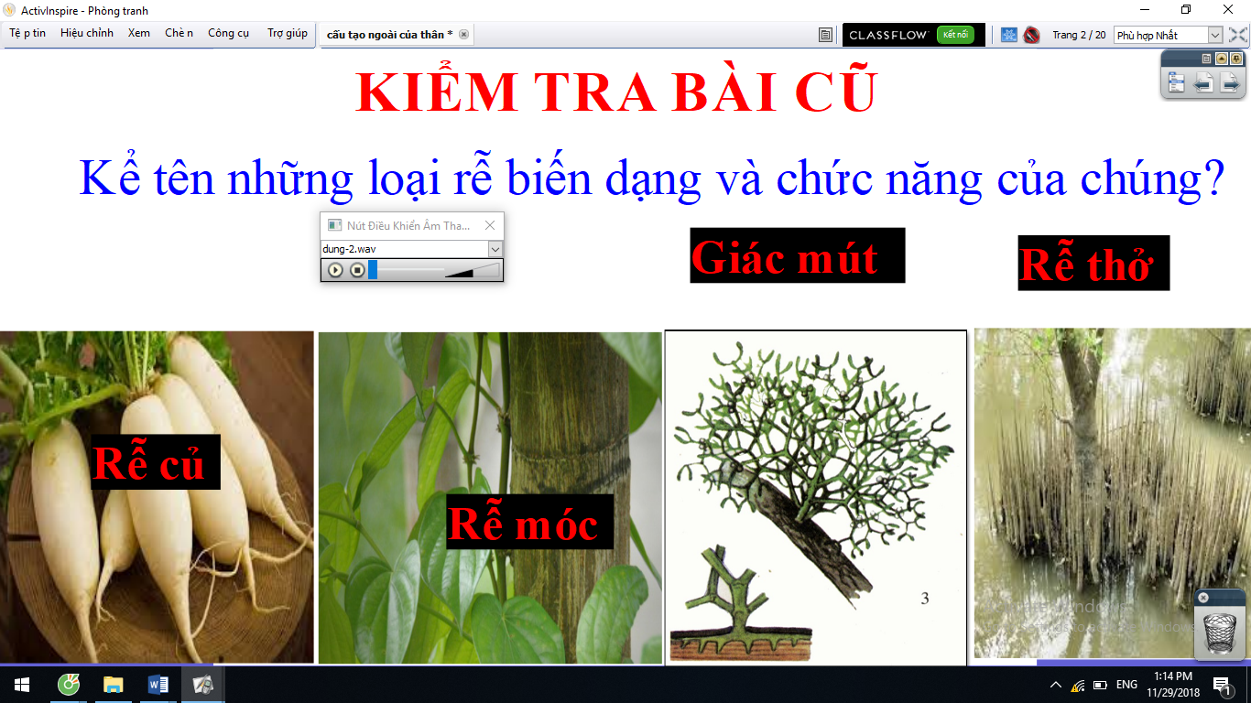

Nếu HS trả lời đúng thì hình ảnh sẽ chứa cụm từ đó. Nếu HS trả lời sai cụm từ trên sẽ nhảy ra không cho chứa ( trở lại nếu không chứa). Có thể đi kèm thêm âm thưởng “ Đúng/Sai” cho sinh động.

**- Kính lúp thần kì**: HS sẽ được sử dụng kính lúp để soi được các hình ảnh hay các đáp án có liên quan đến bài học. Công cụ này sẽ giúp HS kích thích được tính tò mò và thích khám phá.

**+ Cách làm:**

*Bước 1:* Tạo 2 đối tượng: 1 đối tượng che và 1 đối tượng bị che.

*Bước 2:* Đưa đối tượng che lên tầng trên cùng:

+ Mở trình duyệt đối tượng.

+ Sau đó dung chuột kéo đối tượng này từ tần giữa lên tầng trên cùng.

*Bước 3:* Vào biểu tượng chọn **Mực thần kì.**

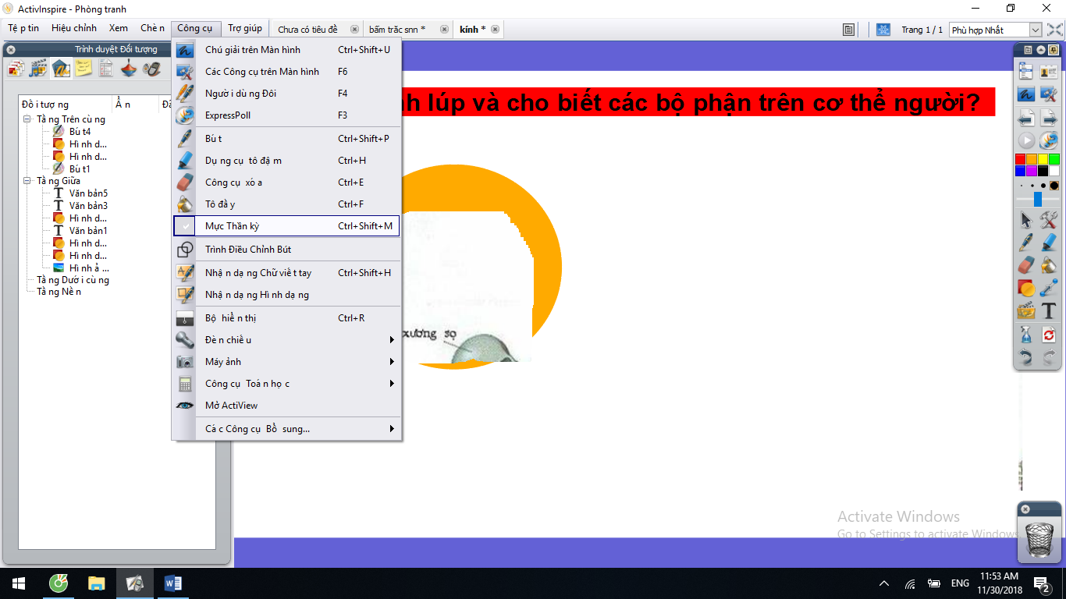

Giữ vào chuột trái chọn 1 hình tròn theo ý thích.

*Bước 4:* Tạo đường viền và cán cho kính lúp.

VD1: Khi thiết kế bài **“Bộ xương”** SH 8. Để dạy phần các phần trong bộ xương GV dùng kính lúp để cho HS lên soi các bộ phận trên cơ thể người.

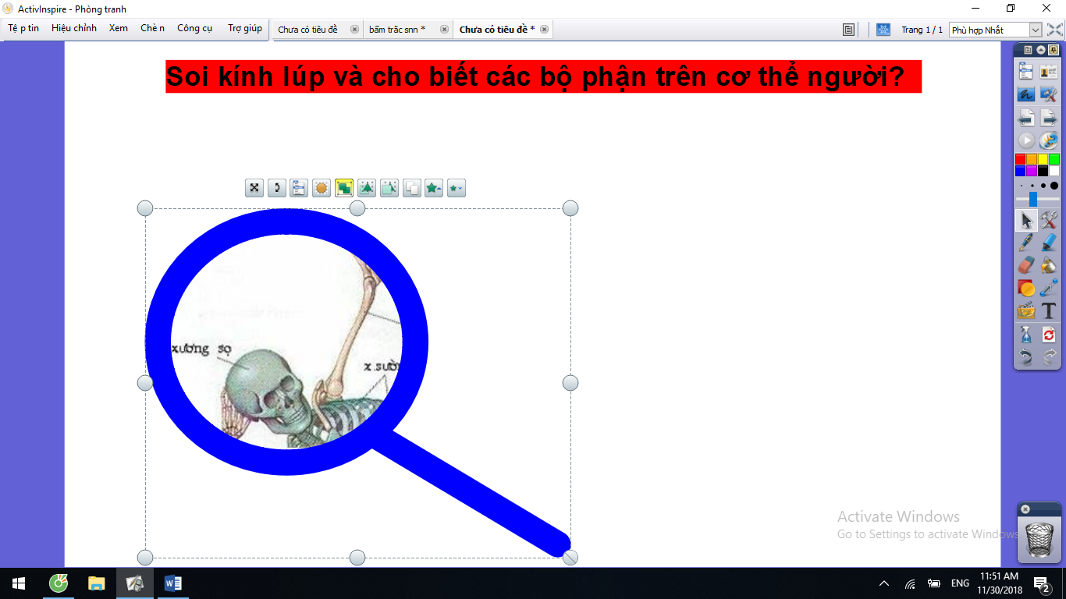

Kính lúp di chuyển đến đâu thì hình ảnh bị che sẽ được hiện ra. Từ đó HS sẽ tìm ra được các phần trong bộ xương người.

VD2: Khi thiết kế dạy bài **“Bài tiết và cấu tạo hệ bài tiết nước tiểu”** SH 8 phần củng cố bài học GV có thể đưa ra các câu hỏi trắc nghiệm và HS dùng kính lúp soi để tìm ra đáp án.

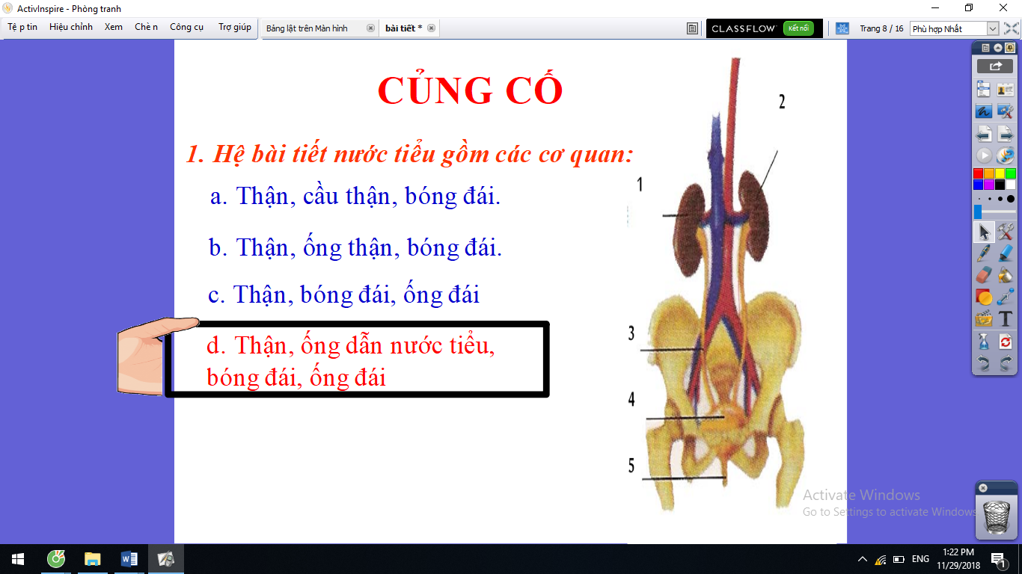 Đáp án đúng hiện ra sẽ có màu đỏ, khác với màu của các đáp án còn lại.

**- Chèn video:** Bảng tương tác được thiết kế có bộ âm thanh rất tốt. Để quan sát về các quá trình trong cơ thể GV có thể lồng ghép bằng cách chèn video.

**+ Cách làm:**

*Bước 1:* Chọn video cần chèn. (Để tải về: [www.ssyoutube.com.vn](http://www.ssyoutube.com.vn))

*Bước 2:* Vào chèn->liên kết-> tập tin->chọn tập tin cần chèn->biểu tượng hình ảnh.

VD: Khi dạy bài **“Sán lá gan”** SH 7. Ở phần 1. Để HS hiểu về môi trường sống và nơi kí sinh của sán lá gan GV có thể cho HS xem quá trình phát triển của nó.

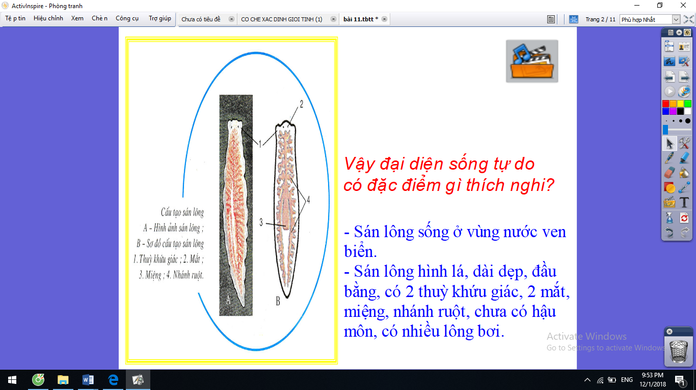

GV nhấp vào biểu tượng hình ảnh. Nhấn nút màu đỏ->xanh trên bảng tương tác để có âm thanh cho HS theo dõi.

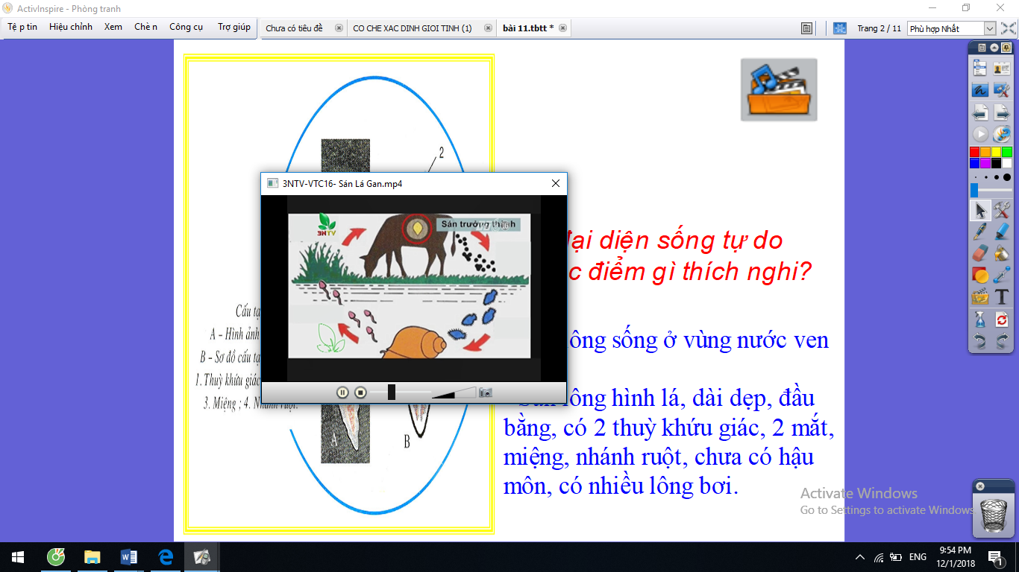

*→* **Hiệu quả:** Khi sử dụng các thuộc tính thùng chứa, chèn video, kính lúp có trong phần mềm tiên tiến. Bài giảng của GV trở nên sinh động, hấp dẫn hơn. HS được làm quen với phương pháp mới, có hình ảnh rõ nét, xem video phong phú, có kính lúp để kích thích sự tò mò của các em.

**b. Giải pháp 2: Thiết kế trò chơi để khởi động hay củng cố bài học trong “Bảng tương tác”.**

Hoạt động trò chơi trong tiết học là một hoạt động kích thích được sự hứng thú của HS nhiều nhất. Thường thì hoạt động này được sử dụng cho phần củng cố hay mở bài nội dung bài học. GV có thể đặt ra các tên gọi cho trò chơi của mình sao cho phong phú và hấp dẫn HS. Lôi cuốn càng nhiều HS chơi càng tốt. Một số trò chơi tôi thường áp dụng là “**Ai nhanh hơn, đấu trường ô chữ**,…” GV đưa ra câu hỏi để người chơi trả lời nhanh nhất hoặc có thể GV tự thiết kế các ô chữ cho HS giải mã và tìm ra từ khoá của buổi học.

VD1: Khi dạy bài **“Bài tiết và cấu tạo hệ bài tiết nước tiểu”** SH 8. GV thiết kế trò chơi ô chữ.

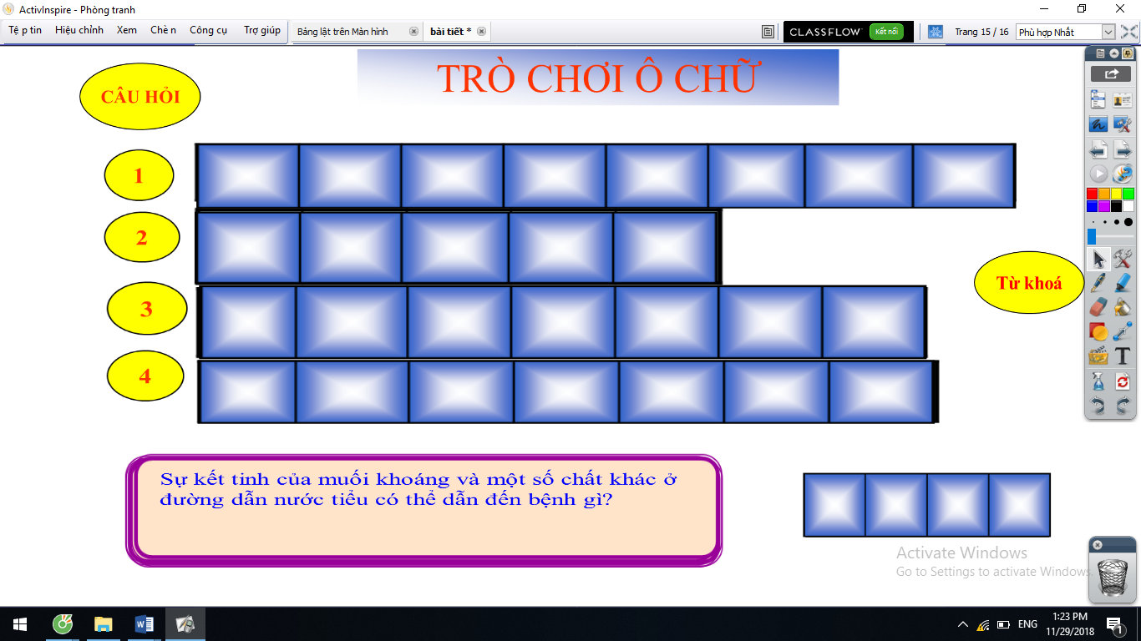

HS chọn câu hỏi và khám phá tìm ra các từ hàng ngang và tìm ra từ khoá của trò chơi.

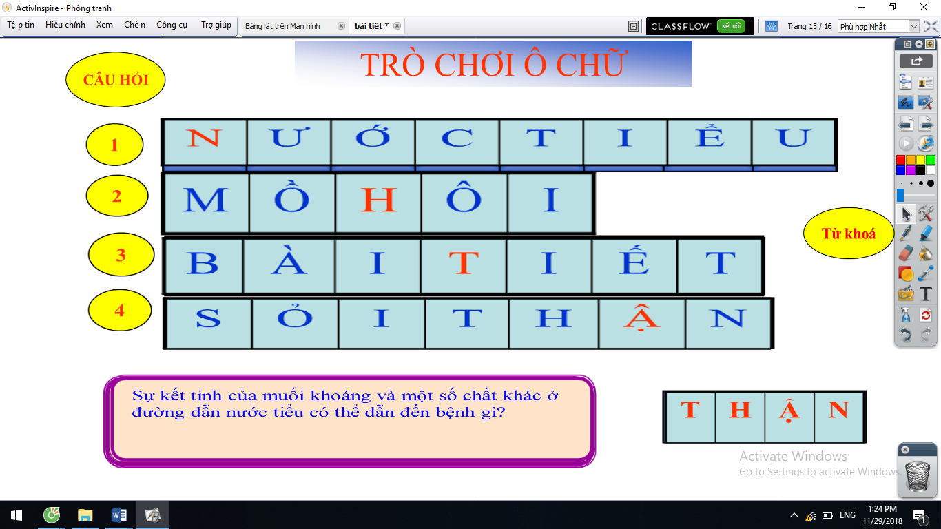

VD2: Khi thiết kế dạy bài **“Nguồn gốc cây trồng”** SH 6. Phần khởi động bài học GV thiết kế hoạt động trò chơi tìm ra các mảnh ghép ẩn sau mỗi tấm thẻ dựa vào các gợi ý GV đưa ra.

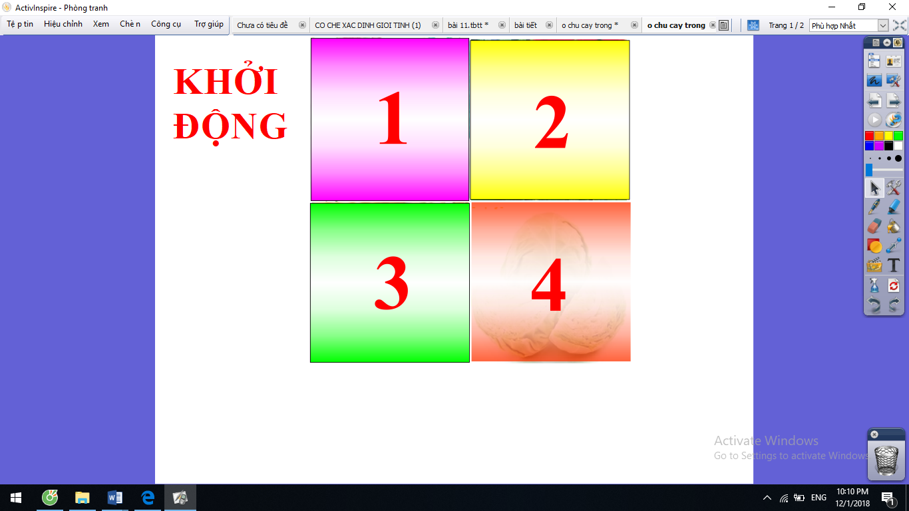

Mỗi gợi ý được đưa ra HS sẽ mở ra được các mảnh ghép.

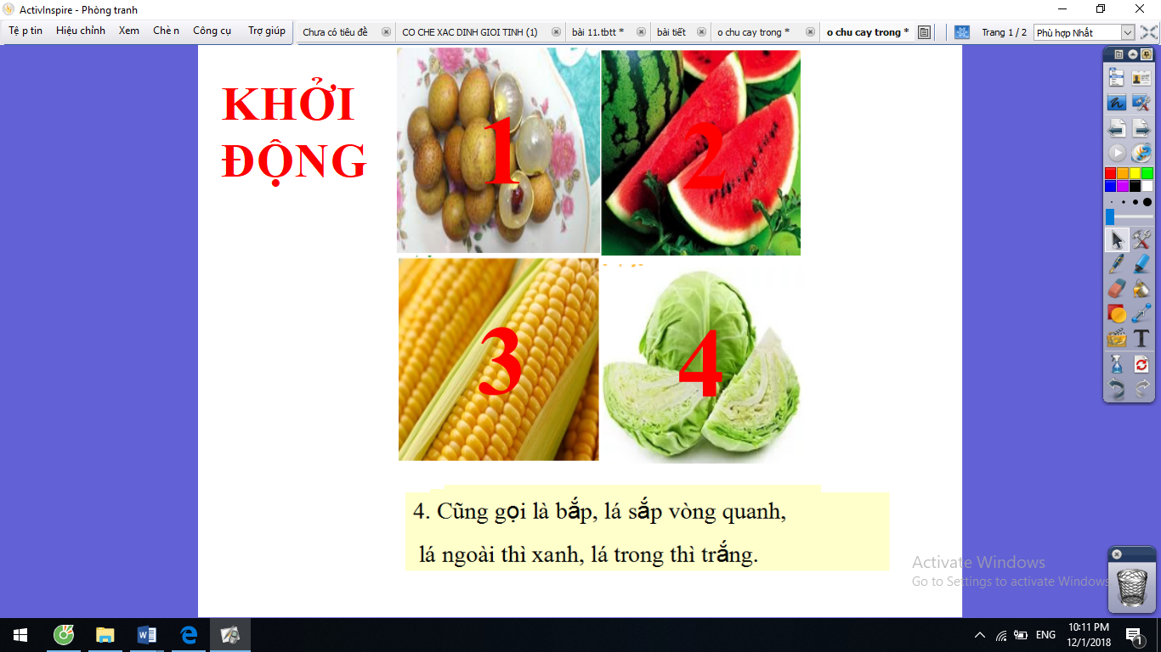

**→ Hiệu quả:** Thông qua sử dụng các công cụ để tạo trò chơi giúp GV tạo được các trò chơi sôi động có tính thu hút, thi đua cao, khơi dậy sự tò mò, chiếm lĩnh kiến thức của HS.

**c. Giải pháp 3: Sử dụng bộ công cụ Activote trong soạn giảng các câu hỏi trắc nghiệm.**

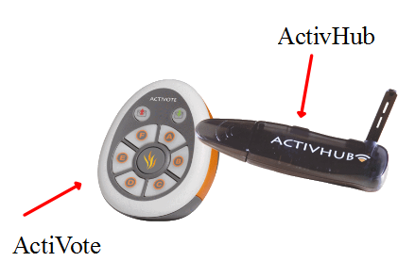

Từ nội dung phần kiến thức cần nhớ như sách giáo khoa đã nêu, GV thiết kế thành các câu hỏi trắc nghiệm. GV sẽ tạo câu hỏi trắc nghiệm và cho HS sử dụng bộ Activote để trả lời. Bảng tương tác sẽ nhận tín hiệu trả lời từ học sinh: phương án trả lời, thời gian trả lời, tỉ lệ trả lời đúng, tỉ lệ trả lời sai, thống kê....

**+ Cách làm:**

*Bước 1:* Giáo viên chuẩn bị trước:

* Các câu hỏi trắc nghiệm.
* Đáp án từng câu hỏi.
* Một số câu hỏi phụ để mở rộng và đào sâu kiến thức.

*Bước 2:* Soạn câu hỏi trắc nghiệm:

- Vào menu insert/questions hoặc Click chuột phải trên trang/insert questions

(Ctrl + Q).

+ Viết nội dung câu hỏi.

+ Chọn đáp án đúng.

+ Thiết lập thời gian để HS trả lời.

+ Chọn mục “Replace the page content with new design”.

+ Nhấn Done để hoàn tất.

- Trường hợp khi nhấn Done, một số nội dung đã soạn không hiện ra ngoài trang, ta có thể dùng công cụ Text để chỉnh sửa câu hỏi, hoặc dùng các công cụ khác để thiết kế lại. Quan trọng nhất trong câu trắc nghiệm là chọn đáp án đúng.

- Sau khi đã thiết lập xong câu hỏi thì GV có thể thay đổi hình thức thiết kế cho đẹp mắt.

*Bước 3:* Trắc nghiệm: Nhấn nút Start/Stop Flipchart Vote Screen Clipping.

VD: Khi dạy bài “**Lai một cặp tính trạng của MenĐen”** SH 9 để củng cố bài học GV có thể đưa ra bài tập trắc nghiệm và cho tất cả các HS đều tham gia trả lời. GV ghi nhận đáp án trên bảng.

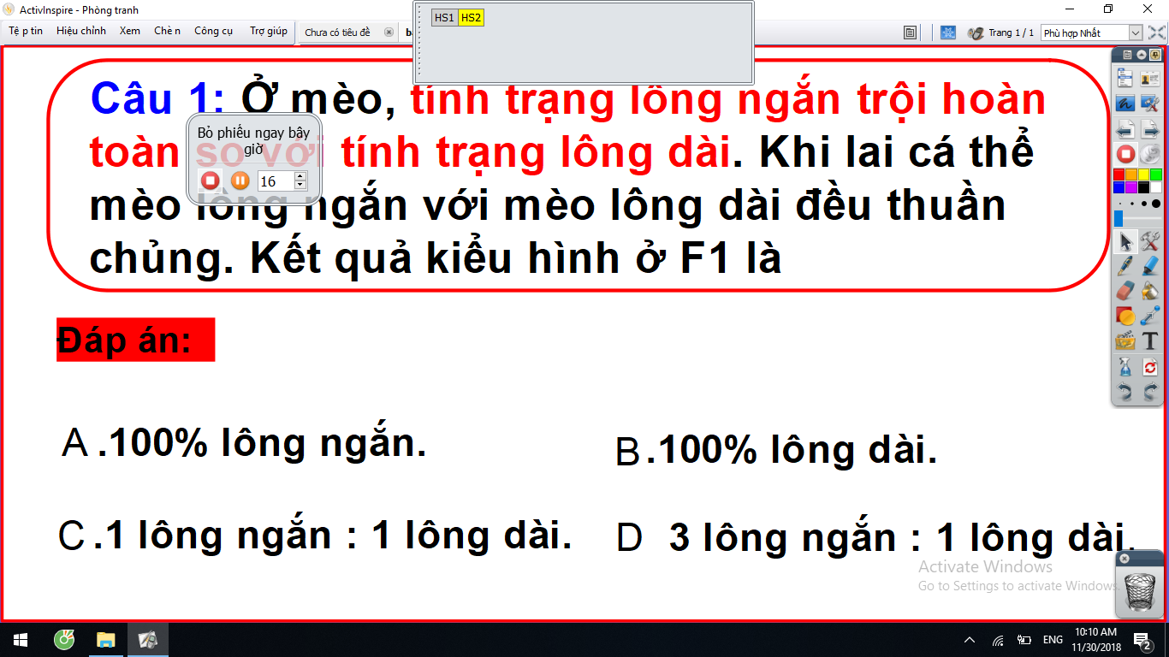

Những HS đã trả lời trên danh sách sẽ hiện màu vàng. Hết thời gian, nếu còn HS chưa trả lời, phần mềm sẽ hiện thông báo hỏi “Có cho phép HS trả lời nữa không?” Tùy chọn Yes/No để tiếp tục.

Kết quả trắc nghiệm sẽ hiện thị sau khi kết thúc.

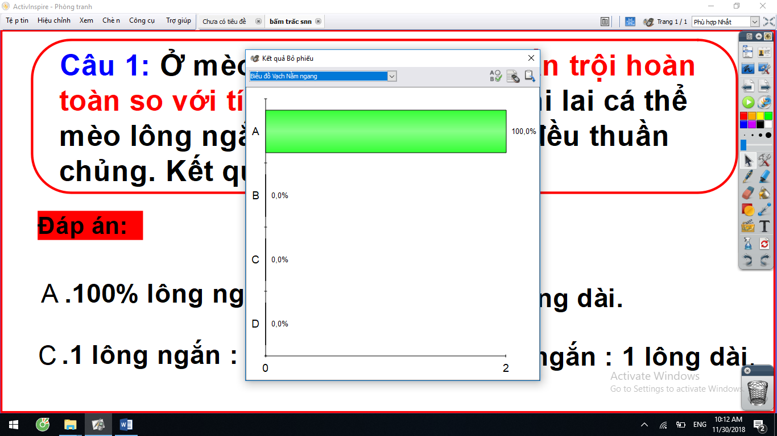

→ Hiệu quả: Tôi nhận thấy ứng dụng công cụ trắc nghiệm…trong dạy học Sinh học giúp HS hứng thú hơn. Các em không còn cảm thấy tiết học quá khô khan, ngay cả những HS yếu chăm học bài hơn để tới tiết học xung phong tham gia vào các hoạt động do GV thiết kế.

**d. Giải pháp 4: Sử dụng phần mềm Actiview để trình chiếu bài làm của HS.**

Phần mềm Actiview sẽ giúp GV quản lí lớp một cách tốt nhất. GV không làm theo cách truyền thống là đọc chép thay vào đó nội dung của HS sẽ được trình bày lên bảng tương tác để tất cả HS cùng theo dõi và GV có thể sửa bài trực tiếp ngay cho HS. Hay khi làm các tiêu bản dưới kính hiển vi GV có thể trình chiếu lên để cho cả lớp cùng quan sát.

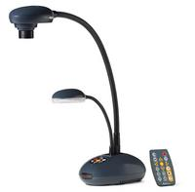

**+ Cách làm:**

Bước 1: Nhấn đúp vào biểu tượng Actiview để bắt đầu phần mềm.

Bước 2: Di chuyển chuột đến biểu tượng để hiển thị menu chức năng chính.

Bước 3: Đặt đối tượng hiển thị dưới camera.

Bước 4: Nhấn Preview để hiển thị trang cài đặt.

Bước 5: Nhấn vào các nút trên công cụ để điều chỉnh độ rõ nét của hình ảnh.

VD:

→ Hiệu quả: Khi sử dụng công cụ Actiview trong dạy học GV sẽ không bị lãng phí quá nhiều thời gian cho 1 tiết học trên lớp hay thực hành. Tất cả các bài làm của HS đều được đưa lên trình chiếu trên bảng tương tác. GV có thể tìm ra lỗi sai sửa ngay và cho điểm trực tiếp trên bảng. Điều này sẽ giúp HS hứng thú hơn khi làm bài.

**2.Ưu, nhược điểm của giải pháp mới:**

**a. Ưu điểm:**

Qua 3 năm ứng dụng Bảng tương tác trong dạy học các tiết ở Sinh học THCS trong năm học 2016-2017, 2017- 2018 và đang thực hiện ở năm học 2018-2019, tôi nhận thấy kết quả dạy-học tương đối khả quan:

- HS cảm thấy môn Sinh học không phải là một môn học khô khan như trước mà thay vào đó các em cảm thấy rất hứng thú và muốn được sử dụng thường xuyên bảng tương tác vào dạy học.

- Các em không còn cảm thấy các tiết củng cố, kiểm tra bài cũ hay tiết ôn tập cũ kĩ khó tiếp thu nữa vì tất cả đã được biến thành trò chơi.

- Trong quá trình học tập HS đã tích cực tư duy, có sự tương tác giữa HS và HS, giữa GV và HS. Giáo viên chuyển giao nhiệm vụ cho HS một cách tự nhiên, HS tham gia hoạt động nhóm hiệu quả.

- HS được trải nghiệm và tự rút ra kiến thức mới từ đó làm cơ sở cho HS giải quyết tốt các vấn đề trong thực tế.

- HS yêu thích bộ môn Sinh học hơn, phát huy khả năng sáng tạo, khơi dậy lòng đam mê, khả năng tiềm ẩn của mỗi HS.

- HS được hình thành kỹ năng, kỹ xảo để giải quyết tốt các câu hỏi khác nhau.

- Chất lượng cuối năm: tỉ lệ HS khá giỏi cao, số lượng HS yếu giảm, không còn HS kém.

**b. Nhược điểm:**

- Khi sử dụng công cụ Activote hết pin trong lúc đang dạy, tôi phải tự thay pin cũng mất một khoảng thời gian. Phải tự mang theo dụng cụ gỡ pin như vít và cả pin thay.

- Cần có mạng internet (nhưng năm học 2018-2019 đã không còn là nhược điểm nữa vì trường đã đầu tư mạng mạnh).

- GV phải khởi động máy và bảng mất khoảng vài phút.

**3.Đánh giá về sáng kiến được tạo ra:**

**a. Tính mới:**

- Giải pháp này đánh giá được khả năng hiểu bài của HS rất cao khi các em tham gia vào các trò chơi, được thao tác ngay trên bảng, được quan sát bài làm các bạn khác, được theo dõi thành quả mà cá nhân, tổ đã làm ra. HS không còn thụ động như trước.

**b. Hiệu quả áp dụng:**

- GV có thể dùng phần tổ chức trò chơi để kiểm tra đánh giá kiến thức, kĩ năng của HS. Tiết kiệm thời gian trả bài và có thể đánh giá được nhiều HS trong một lúc từ đó nhận xét về tình hình học tập của từng HS để điều chỉnh phương pháp dạy cho phù hợp với từng đối tượng.

- Nội dung bài dạy phong phú lôi cuốn HS. Các hoạt động chủ yếu do HS tự thực hiện. GV chỉ làm nhiệm vụ điều khiển và hướng dẫn.

- Chất lượng bộ môn tăng lên rõ rệt qua điểm tổng kết hai học kỳ của 1 khối: Học sinh giỏi bộ môn tăng từ 179.63% ở học kỳ 1 lên 235.96% ở học kỳ 2.

+ Số học sinh trung bình ở học kỳ 1 là 47.35% và học kỳ 2 là 36.5%. Như vậy số học sinh trung bình vươn lên khá giỏi chiếm tới 15% **(Xem phụ lục 1).**

- Ngoài việc cải thiện được kết quả học lực của học sinh khi áp dụng đề tài này. Tôi nhận thấy học sinh còn học bộ môn Sinh học với tinh thần và thái độ tích cực hơn **( Xem phụ lục 2**)

**c.Khả năng áp dụng của sáng kiến:**

Sáng kiến trên tôi đã thực hiện trong 2 năm học 2016-2017 (chế độ thử nghiệm), 2017-2018 và tôi tiếp tục thực hiện trong năm học thứ ba 2018-2019 được phân công giảng dạy vào từng năm học ở trường THCS Phước Thiền.

- Có thể áp dụng ở phương pháp dạy học bộ môn Sinh học THCS.

- Điều kiện cần để áp dụng: có mạng Internet, phần mềm ActivInspire, Actiview, bộ thiết bị ActiVote, Activ Hub tương tác với bảng thông minh để soạn giảng.

- Phạm vi áp dụng: trong sáng kiến của tôi, qua các năm tôi được phân công dạy các khối khác nhau nên có thể áp dụng cho khối 6,7,8,9 bộ môn Sinh học.

🡪 Quá trình thực nghiệm trong thực tế giảng dạy tôi đã thu được kết quả rất khả quan mặc dù mới chỉ áp dụng trong phạm vi hẹp ở trường THCS Phước Thiền. Vì vậy tôi nhận thấy sáng kiến này có tính khả thi cao nếu được triển khai áp dụng trong những năm tiếp theo.

**PHẦN KẾT LUẬN**

**1.Bài học kinh nghiệm:**

Qua 2 năm áp dụng phương pháp này bản thân tôi rút ra một số kinh nghiệm:

- Tiết kiệm được thời gian khi lên lớp, tăng sự linh hoạt trong bài giảng.

- Việc soạn giảng, tổ chức một tiết học Sinh học một cách có hiệu quả đòi hỏi rất nhiều thời gian, công sức kể cả tâm huyết của người thầy. Để tiết học thành công tôi phải chuẩn bị bài soạn thật kỹ từ đồ dùng dạy học đến thiết kế các các hoạt động của giáo viên và học sinh sao cho phát huy được tính tích cực của học sinh và vận dụng linh hoạt các phương pháp dạy học.

- Lên lớp thử các dụng cụ ActiVote trước xem có hoạt động không. Đã hết pin chưa để thay.

- GV phải lên lớp trước 1 vài phút để khởi động máy và bảng tương tác.

**2. Kiến nghị:**

Ban Giám Hiệu trường THCS Phước Thiền là những người rất quan tâm tới đổi mới phương pháp dạy và học nên phòng học tiến tiến trường tôi luôn được bảo quản rất tốt, bàn ghế được thay mới, phòng học rộng rãi, mát mẻ kích thích khả năng tiếp thu bài học của học sinh.

Trên đây là một vài kinh nghiệm nhỏ của tôi trong việc giúp học sinh phát huy năng lực. Do thời gian nghiên cứu và trình độ nhận biết còn hạn chế nên không thể tránh khỏi những thiếu sót. Vì vậy, tôi rất mong nhận được sự góp ý, bổ sung của các bạn đồng nghiệp, đặc biệt là ban lãnh đạo trường cũng như lãnh đạo của ngành để tôi sẽ đạt được những thành công hơn nữa trong công tác giảng dạy của mình.

**3.Cam kết không sao chép hoặc vi phạm bản quyền.**

Sáng kiến trên tôi đã thực hiện trong 2 năm học 2016-2017 (chế độ thử nghiệm), 2017-2018 và tôi tiếp tục thực hiện trong năm học 2018-2019.

Tôi cam kết không vi phạm bản quyền của bất kỳ tác giả nào.

**PHẦN TÀI LIỆU THAM KHẢO.**

1. SGK Sinh Học 6,7,8,9.

2. Hướng dẫn sử dụng thiết bị bảng tương tác.

3. Tài liệu hướng dẫn phần mềm ActivInspire.

4. Tài liệu tập huấn trường học hiện đại THCS.

5. Chuẩn kiến thức – kĩ năng THCS.

**PHẦN PHỤ LỤC 1**

* **Bảng thống kê kết quả chất lượng Học lực học sinh khối 8 năm vừa qua thực hiện đề tài tại trường THCS PHƯỚC THIỀN.**

|  |  |  |  |  |  |  |  |  |  |  |
| --- | --- | --- | --- | --- | --- | --- | --- | --- | --- | --- |
| HKI | Lớp | TSố | Giỏi | | Khá | | Trung bình | | Yếu | |
| SL | TL% | SL | TL% | SL | TL% | SL | TL% |
| 81 | 43 | 18 | 41.86% | 16 | 37.21% | 6 | 11.63% | 3 | 6.98% |
| 82 | 43 | 19 | 43.18% | 16 | 36.36% | 7 | 15.91% | 0 | 0 |
| 83 | 42 | 23 | 51.11% | 15 | 33.33% | 5 | 11.11% | 0 | 0 |
| 84 | 44 | 20 | 43.48% | 19 | 41.3% | 4 | 8.7% | 1 | 2.17% |
| HK2 | 81 | 43 | 22 | 51.16% | 16 | 37.20% | 5 | 11.6% | 0 | 0 |
| 82 | 43 | 29 | 65.91% | 11 | 25% | 2 | 4.55% | 0 | 0 |
| 83 | 42 | 31 | 68.89% | 10 | 22.22% | 2 | 4.44% | 0 | 0 |
| 84 | 44 | 22 | 50% | 15 | 34.09% | 7 | 15.9% | 0 | 0 |

**PHẦN PHỤ LỤC 2**

* **Một số hình ảnh vừa qua thực hiện đề tài tại trường THCS PHƯỚC THIỀN.**

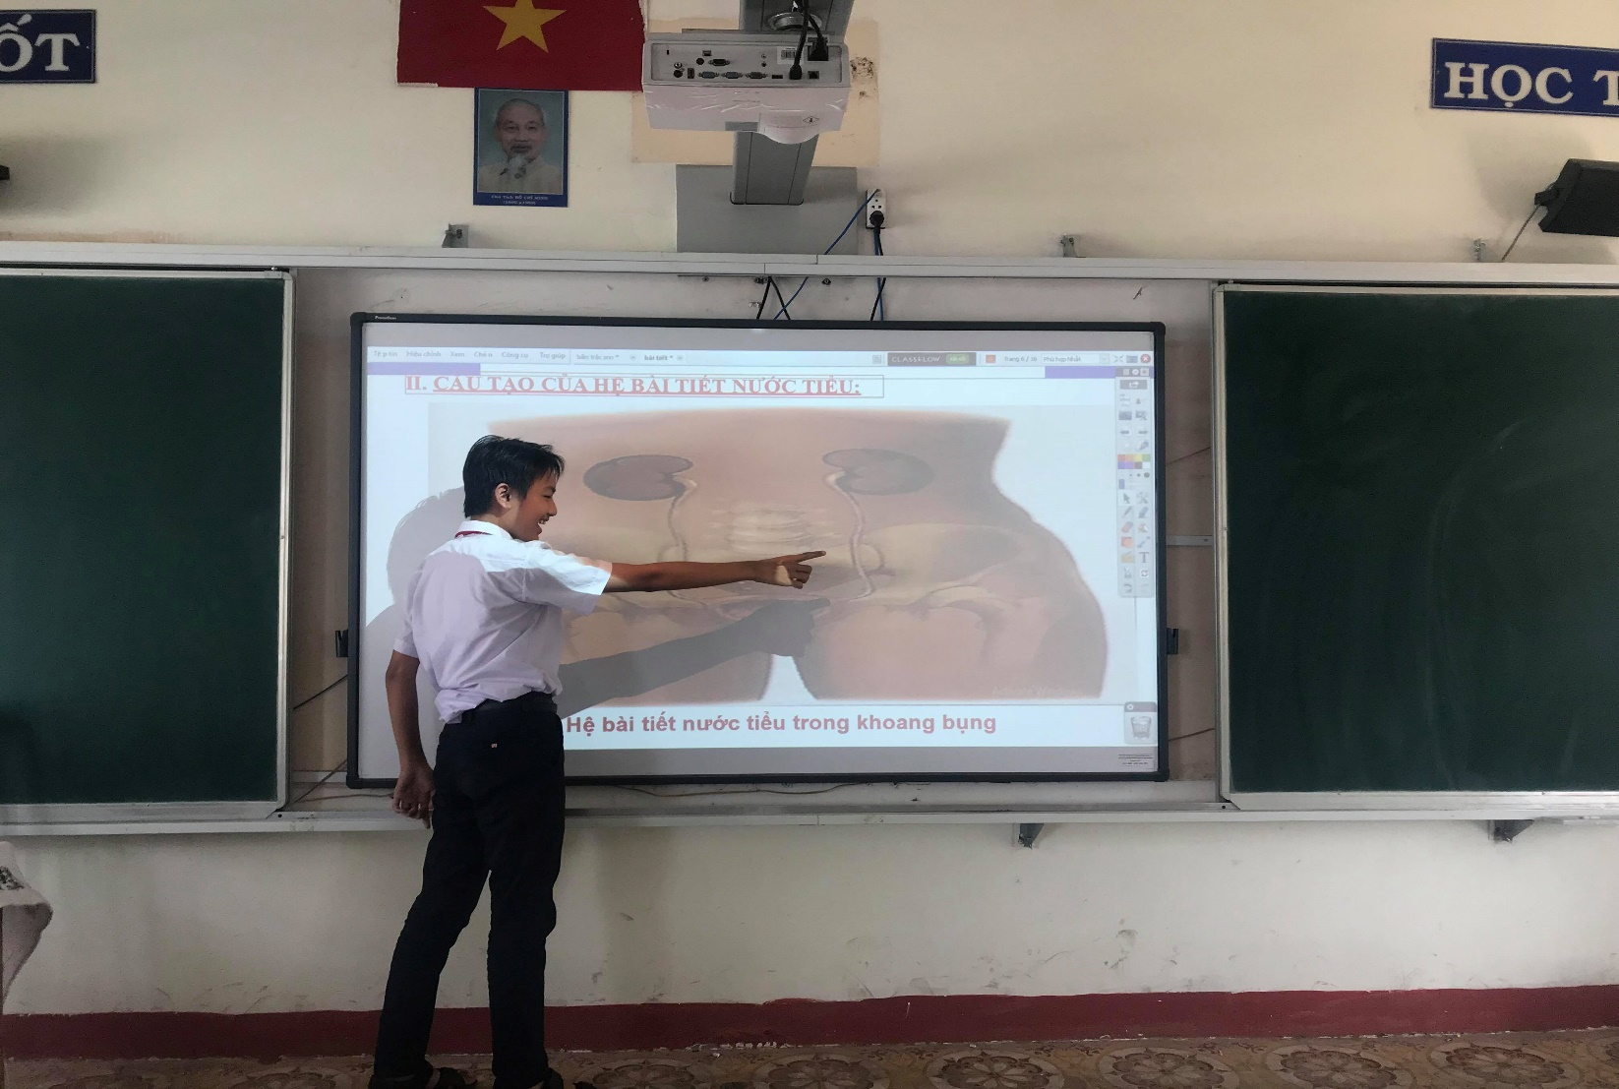**HS lên thao tác trực tiếp ngay trên bảng**

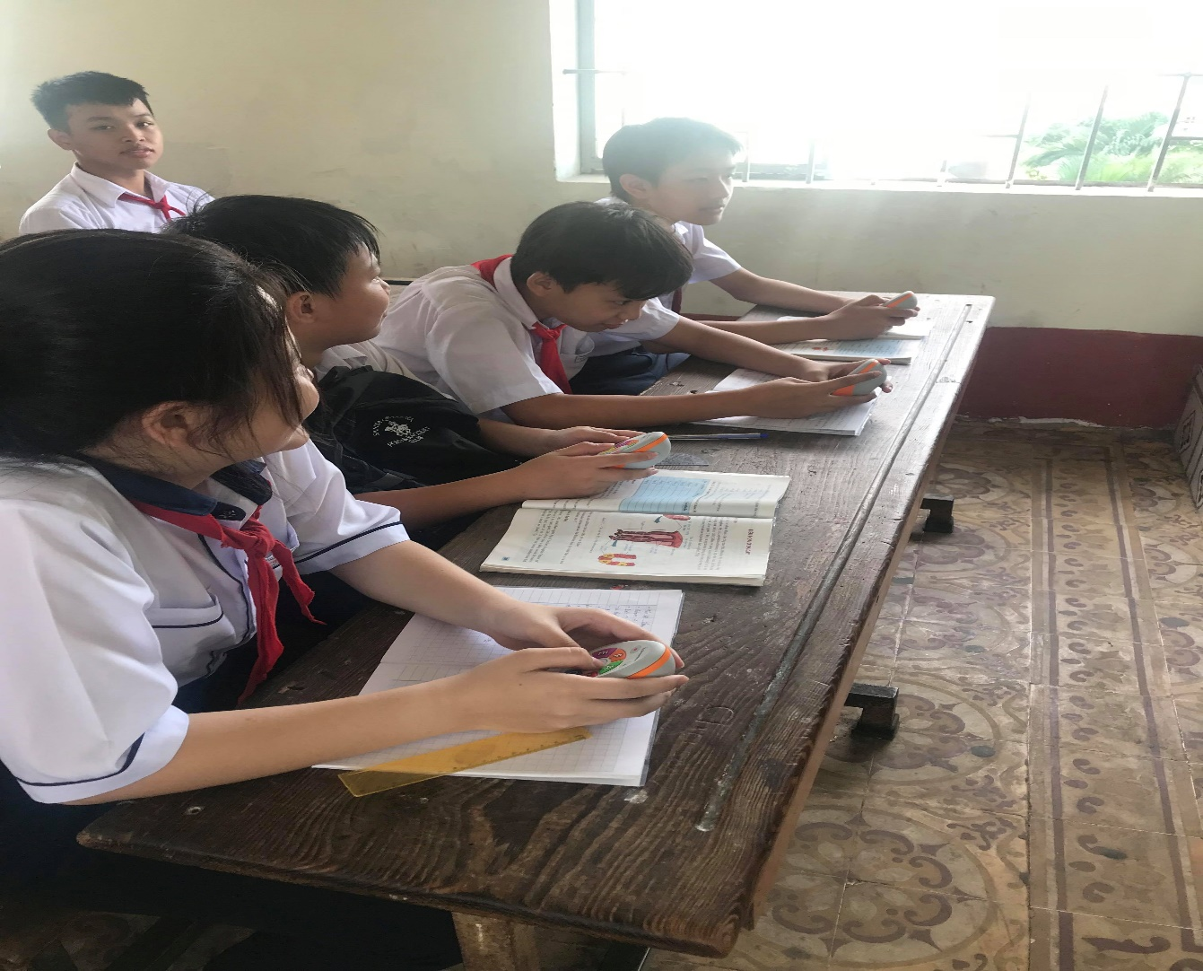

**HS sử dụng công cụ bấm trắc nghiệm để củng cố bài học**

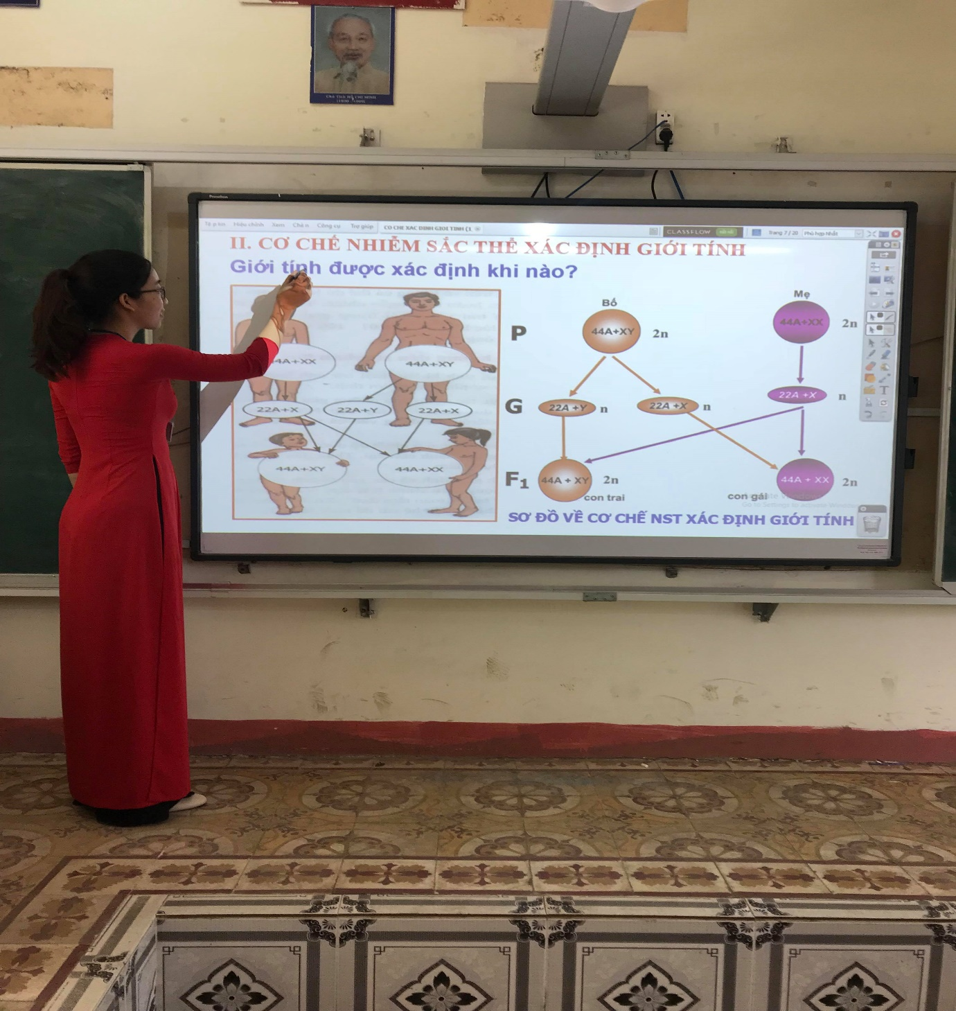

**GV thiết kế hoạt động soạn giảng trên Bảng tương tác**